**一般而言，工程招标中对投标人资格要求主要有资质、信誉、项目经理、财务、业绩五大方面。是否支持联合体投标。**

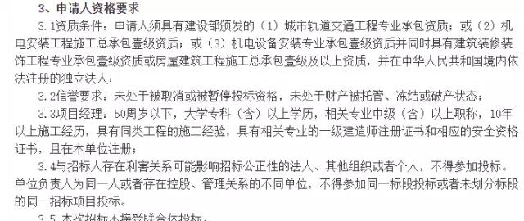

业态是[零售店](https://baike.so.com/doc/915864.html)向确定的顾客群提供确定的商品和服务的具体[形态](https://baike.so.com/doc/6921538.html)

公司要求：

公司会被查环保，不管天气有多热他们都义不容辞的挨家挨户的查，检查公司的绿化工作，要规整车间的油漆地面，重新做地坪。院子里的绿色带长有小草，立刻行动规整。真的是老大一样的存在。检查有没有对环境有污染。

创业公司的成立：

如果想要成立一个公司，你可能会找风投帮助，获得一些资金。